|  |  |
| --- | --- |
| Nama ABDULMAJID | XI RPL |

**PROJECT RPL 1 SEMESTER GASAL**

**KELAS XI RPL**

**KONSENTRASI KEAHLIAN REKAYASA PERANGKAT LUNAK**

**SMK MUHAMMADIYAH 1 YOGYAKARTA**

**2023**

1. **Link akses Website**

Website bisa diakses secara online melalui link .: http://teaching-factory-dirga.rf.gd/skt-ecology/#

File aplikasi dan database bisa diunduh melalui GitHub dengan alamat : https://drive.google.com/drive/folders/1-Dc8IeLhT1j5H5eQWx9FXRCV_4Fwxiqr?usp=sharing

Username: DirgaPratama

Pasword: Dirga123

1. **Proses Pembuatan Website**
   * + 1. **Pre-Production**

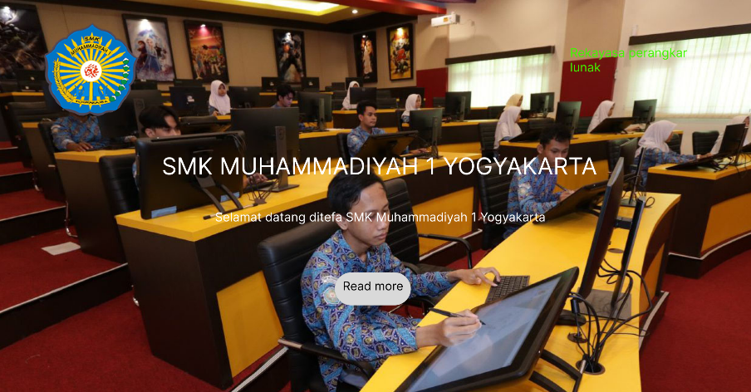

ini merupakan hasil desain yang saya bikin di figma

* + - 1. **Production**

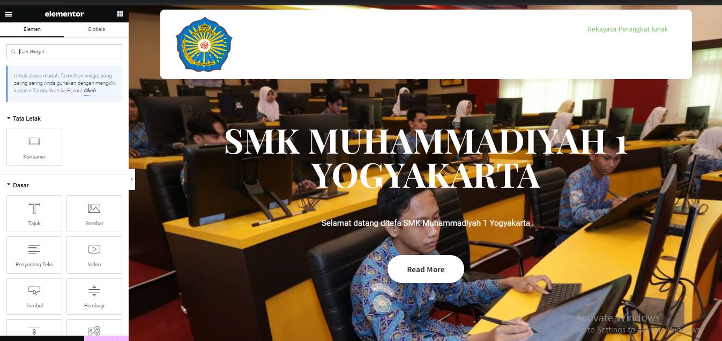

Saya membuat website ini menggunakan wordpress dan memakai elementor.

* + - 1. **Post-Production**

Menggunakan wordpress online yg berada di infinity free.

Pertama saya login akun di infinity free lalu saya membuat akun domain didalam infinity free.kemudian buka control panel lalu install wordprees,selanjutnya saya mulai mengeditnya yg sudah teronlinekan.

1. **Panduan Penggunaan Website**

Buka website di : http://teaching-factory-dirga.rf.gd/skt-ecology/#

Lalu kita bisa melihat lihat berbagai jurusan di website tersebut.

1. **Penjelasan Fitur Website**

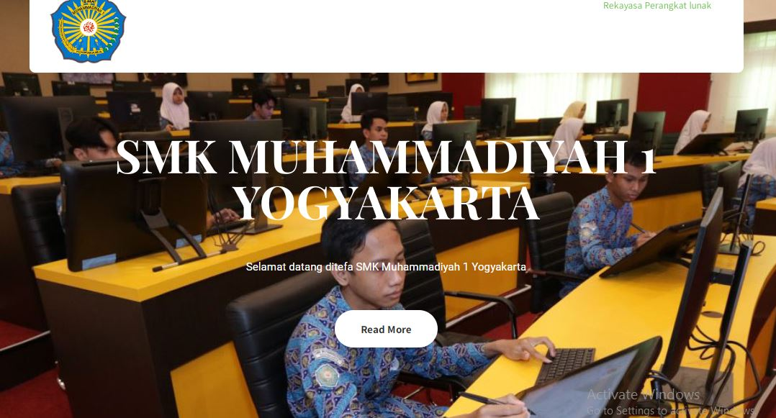

Ada read more yg dapat dijalankan saat di klik ,dan saat di klik akan muncul penjelasaan lebih lengkap mengenai navbar.

1. **Kesimpulan**

**Dari website ini kita dapat menegenalkan lebih banyak menegenai SMK MUHAMMADIYAH 1 YOGYAKARTA seperti informasi sejarah dari sekolah ini dan mengenai jurusan jurusan yg ada di sekolah ini.**